**附件3 交通示意图**

南京瑞斯丽酒店：浦口区浦滨路207号 电话：025-58409999

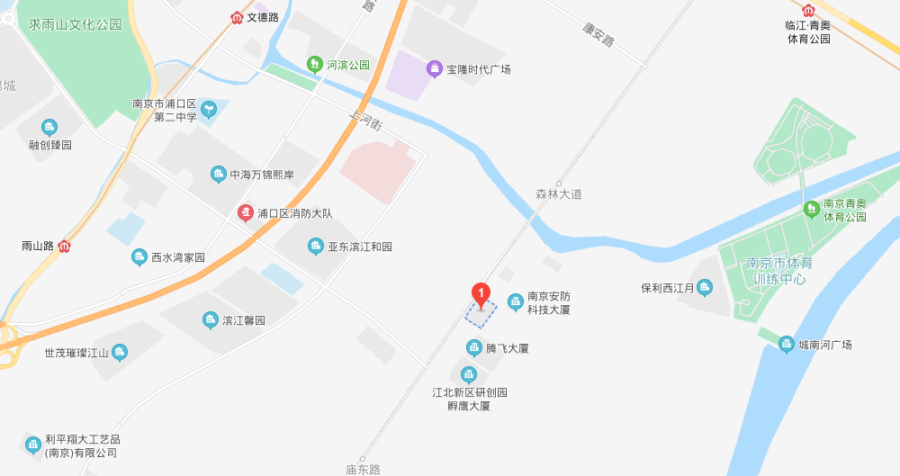

酒店内还设有值机楼，提供国内办票、取登机牌，往返机场班车接送服务（详情请咨询商家）

